请按此模板来修改您的文章：
投稿前请仔细阅读以下内容，逐条修改好Word版的论文，以附件形式传到学报官网的投稿平台。注意以下内容黑色字是论文的基本内容，其他颜色的字是我们提出的格式要求。提交规范的论文通过专家审查的概率大，专家审查主要看论文的创新性。不符合本格式的规范论文也可投稿。
本刊基本版式：
1．正文通栏排，五号宋体字；行间距为单倍行距，字间距为标准间距；英文、数字用五号宋体。
2．正文中一级标题小4 号黑体；二级标题5号黑体；三级标题5号楷体，空一格接排。
3．表题、图题小五黑体，英文及表内、图内中文字号小5方正书宋，英文字号小5 Times New Roman，居中，表注、图注用六号宋体；拉丁学名用斜体表示，命名人信息、生物分类中的科及科以上除外，基因和变量用斜体。
4．论文中图：图中的“字号大小”和“位置”应是编辑可以修改加工的。要附带Excel数据。
5．英文题目及摘要全部用Arial字体。
6. 中英文对照Endnote版参考文献的最终格式见本模板的最后部分。Endnote建议使用X9以上版本。

《中国农业大学学报》发表论文基础模板(三号黑体居中)

袁文业¹ 刘迎春¹ 杨爱东¹ 吕晓梅¹ 王 岩¹ 秦 梅¹ 董金波¹ 邢 璐¹ 李保国^{2*} (小4仿宋居中)
- 中国农业大学 学报编辑部，北京 100193；
2. 中国农业大学 土地科学与技术学院，北京 100193）(小5宋居中)

摘 要（小5黑体）研究目的意义。利用□□□□□□□□□□□□和□□□□□□□□□□□的研究方法，对□□□□□□□□□□□□□□□□□□□□□□□□□□□□□□进行了研究，结果表明：1）□□□□□□□□□□□□□□□□□□□□□□□□□□□□□□，□□□□□□□□□□□□，□□□□□□□□；2）□□□□□□□□□□□□□□□□，□□□□□□□□□□□□□□□□□□□□□□□□□□□□□□□□□□；3）□□□□□□□□□□□□□□□□□□□□□□□□□□□□□□□□□□□□□□□□□□□，□□□□□□□□□□□□□□□□□□□。（结论性结语）□□□□□□□□□□□□□□□□□□□□□□□□□□□□□□□□□□□□□□□□□□□，□□□□□□□□□□□□□□□□□□□。（结构式论文摘要一般包括论文的研究目的意义、研究方法、主要研究结果及结论。本刊要求字数不少于500字）
关键词 《中国农业大学学报》；论文结构；写作模版；标准规范（实词4~8个）
中图分类号（请查阅本刊撰稿指南或参考相关论文） 文章编号 1007-4333(2021)00-0000-00 文献标志码 A

Basic manuscript template for publishing in Journal of China Agricultural University (3号Arial居中，除第一个词和专有名词外，其余词的第－个字母小写
YUAN Wenye¹, LIU Yingchun¹, YANG Aidong¹, LV Xiaomei¹, WANG Yan¹, QIN Mei¹, DONG Jinbo¹, XING Lu¹,
LI Baoguo^{2*} (5号Arial居中，姓氏字母全部大写)
- Journal Editorial Department, China Agricultural University, Beijing 100193, China;
2. College of Land Science and Technology, China Agricultural University, Beijing 100193, China）(小5Arial居中)

Abstract Abstract abstract abstract abstract abstract abstract abstract abstract abstract abstract abstract abstract abstract; Abstract abstract abstract abstract abstract abstract abstract abstract abstract abstract abstract abstract abstract; Abstract; Abstract abstract abstract abstract abstract abstract abstract abstract abstract abstract abstract abstract; Abstract abstract abstract. abstract abstract abstract abstract abstract abstract abstract abstract abstract abstract abstract; Abstract abstract abstract abstract abstract abstract abstract abstract abstract abstract abstract abstract abstract abstract. (小5号Arial)
Keywords keyword 1; keyword 2; keyword 3; keyword 4 (小5号Arial)

包括研究的目，前人研究进展，研究切入点，拟解决的关键问题及研究意义等□□□□□□□□□□□□□□□□□□□□□□□□□□□□□□□□□□□□□□；（本研究到目前为止的研究进展：奠基人的工作及起始时间，不同作者获得的研究进展）刘建刚等^{[1]}提出了（参考文献样例[1]为期刊），□□□□□□□□□□□□□□□□□□□□□。李广信等^{[2]} 认为（参考文献样例[2]为书籍） □□□□□□□□□□□□□□□□□。□□□□□□□□□□□□□□□□。□□□□□□□□□□□□□□□□□。□□□□□□□□□□□□。□□□□□□□□□□□。□□□□□□□□□□□□□□□□□□□□□□。□□□□□□□□□□□□□□□□。□□□□□□□□□□□□□□□□□。□□□□□□□□□□□□□□□□□□□□□□。(所有前人研究中哪些问题尚未得到解决，或者存在薄弱环节，成为启动本项研究的依据)□□□□□□□□□□□□□□□□□□□□□□□□□□□□□□□□□□□□□□□□□□□□□□□□□□□□□□□□。本研究通过□□□□□□□□□□□□□□□□□□□□□□□□□□□□□□□□□□□□□□□□□□□，旨在为□□□□□□□□□□□□□□□□□□□（应为本项研究的创新所在）。

1 材料与方法（小4黑体）

1.1 试验材料（5号黑体）
本试验在北京市昌平区崔村果园进行。选择树龄10年，生长健壮的富士苹果（Malus domestica cv.Red Fuji Spur）为母本，以中国农业大学科学园3年生‘金二十世纪’梨（Pyrus pyrifolia cv. Gold Nijuseiki）和京白梨（Pyrus ussuriensis Maxim）为父本。于大蕾期（2007年5月8日）取得父本‘金二十世纪’梨和京白梨花药，阴干后取花粉备用。(注明试验时间、地点及所用试验材料)1986—1995年全球转基因作物田间试验数量分布情况见表1。
表1 1986—1995年全球转基因作物田间试验数量分布情况
Table 1 Number of transgenic crop field trials worldwide during 1986-1995
国家/地区  Country/Region |  |  |  |  | 年份 | Year |  |  |  |  | 合计  Total
国家/地区  Country/Region | 1986 | 1987 | 1988 | 1989 | 1990 | 1991 | 1992 | 1993 | 1994 | 1995 | 合计  Total
发达国家（小计）  Industrialized countries (Subtotal) | 5 | 12 | 48 | 97 | 158 | 208 | 282 | 509 | 901 | 1100 | 3 320
西欧Western Europe | 2 | 7 | 18 | 35 | 64 | 75 | 75 | 102 | 178 | 240 | 796
亚洲Asia |  |  | 4 | 4 | 3 | 4 | 7 | 12 | 26 | 26 | 86
北美North America | 3 | 5 | 26 | 58 | 91 | 129 | 200 | 395 | 697 | 834 | 2 438
发展中国家（小计）  Developing countries (Subtotal) |  | 1 | 2 | 3 | 4 | 13 | 34 | 51 | 58 | 125 | 291
非洲Africa |  |  |  |  | 1 | 2 | 1 | 6 | 6 | 9 | 25
拉丁美洲Latin America |  | 1 | 2 | 1 | 1 | 9 | 28 | 36 | 41 | 85 | 204
亚洲Asia |  |  |  | 2 | 2 | 2 | 5 | 9 | 11 | 31 | 62
东欧/俄罗斯（小计）  Eastern Europe/Russia(Subtotal) |  |  |  |  |  |  |  | 2 | 12 | 22 | 36
东欧Eastern Europe |  |  |  |  |  |  |  | 2 | 10 | 13 | 25
俄罗斯Russia |  |  |  |  |  |  |  |  | 2 | 9 | 11
总计Grand total | 5 | 13 | 50 | 100 | 162 | 221 | 316 | 562 | 971 | 1 247 | 3 647
注：数据根据国际农业生物技术应用服务组织（ISAAA），1996资料整理。下同。
Note：Data are adapted from ISAAA, 1996. The same below.

1.2 试验方法
1.2.1 试验设计
试验采用裂区设计方法，在周长吉等^{[3]} 提供的方法上进行了优化，主要包括□□□□□□（参考文献[3]为论文集）。
1.2.2 精密仪器和药品规格
本研究室内使用仪器为北京******厂生产的******型。药品为******规格，化学纯或其他。参考文献样例[4]学位论文 张栎等^{[4]}、 [5]电子文献 McIntosh R A等^{[5]}、[6]报纸 国家林业局等^{[6]}。
1.3 统计分析
对原始数据进行标准化或归一化处理，经过******方法转换以后，用***软件进行方差分析或其他统计分析。参考文献样例[7]技术标准 GB6973—86等^{[7]}、[8]专利文献 赵艳红等^{[8]}。

2 结果与分析
2.1 甜玉米穗高系数性状的遗传分析
控制穗高系数的主基因和多基因的加性效应均为负值，说明甜玉米自交系T14中含有降低穗高系数的主基因和微效多基因，对应的提高穗高系数的主基因和多基因存在于自交系T4中。
2.2 接种密度对小麦白雌虫量的影响
2.2.1 第二级数据之一以及对图或表的解释
第二级数据之一以及对表的解释（表2）。正文阐述表2中主要结果，并进行简要分析。（图表的数据一般要经过统计检验：列出表格，并用字母标明在0.01或0.05水平上的差异显著性）

表 2 试验期间各组小鼠体重变化
Table 2 Changes of body weight of mice in different groups during the whole experimental period g
组别  Group | 第1天  Day 1 | 第3天  Day 3 | 第5天  Day 5 | 第7天  Day 7
LAB低剂量组 LAB low dose group | 30.76±1.03 a | 31.44 ±1.01 a | 29.40±0.71 b | 30.57±0.76 a
LAB中剂量组 LAB middle dose group | 31.74±1.63 a | 31.82±1.44 a | 30.48±1.25 a | 31.77±1.21 a
LAB高剂量组 LAB high dose group | 29.49±1.27 a | 29.72±1.22 a | 28.03±1.23 b | 29.90±1.03 a
抗生素组 Antibiotic group | 32.82±1.15 a | 33.63±0.75 a | 29.68±0.61 b | 30.70±0.68 a
阴性对照组 Negative control group | 31.86±0.51 a | 33.21±0.58 a | 23.35±0.35 c | 25.34±0.45 b
正常对照组 Normal group | 30.81±1.87 a | 31.65±1.13 a | 33.17±2.28 a | 33.47±2.07 a
注：同列数据不同字母表示差异显著(P<0.05)，相同字母表示差异不显著(P>0.05)。下表同。
Note: Within the same column, different letters represent significant differences (P<0.05), while the same letters represent no significant differences (P>0.05).
The same below.

注意表中同类数据小数点后保留相同位数，千分位空格。

2.2.2 第二级数据之二以及对图或表的解释
第二级数据之二以及对图或表的解释。
2.2.3 第二级数据之三以及对图或表的解释
第二级数据之三以及对图或表的解释（图1）。正文中阐述图中主要结果，并进行简要分析。

标目，斜杠后加单位。中英文对照

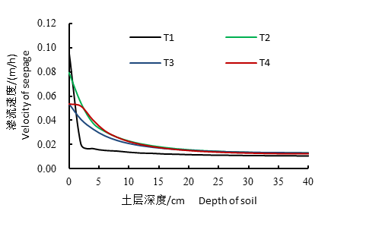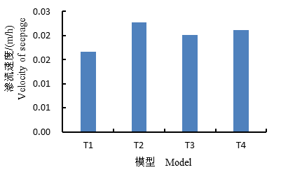
标值线向内

- 雨水渗流速度
(a) Rate of rainwater seepage
(b) 渗流速度平均值
(b) Average effective flow raterain

图1 不同模型垄沟内雨水渗流速度分布（图片采用嵌入式）
Fig. 1 Distribution of rainwater seepage velocity in different ridge models

(双栏一般轴高35 mm × 轴宽55 mm；单栏如下图2)

（对图表所要表明的意义应有简要解释, 曲线图：坐标轴不一定从零开始，选取有效部分。曲线点标最好选取区别大的标志。坐标横纵比例为6∶4。图例说明放到图和图题中间，坐标轴说明和单位之间加斜杠“/”。图中中文字号小5方正书宋，英文字号小5 Times New Roman；图题小5黑）

注意：所有数据图要求用Excel软件制作，并带上数据库。图不要边框和底纹。带数据库的方法：先在Excel软件里直接生成图，复制，然后打开Word里的正文，再选择性粘贴。////检查是否带数据库的方法：打开Word里的正文，双击图，带Excel数据即可。

2.2.4 第二级数据之四以及对图或表的解释
第二级数据之四以及对图或表的解释。
2.2.5 第二级数据之五以及对图或表的解释
第二级数据以及对图的解释（图2）。正文阐述图中主要结果，并进行简要分析。
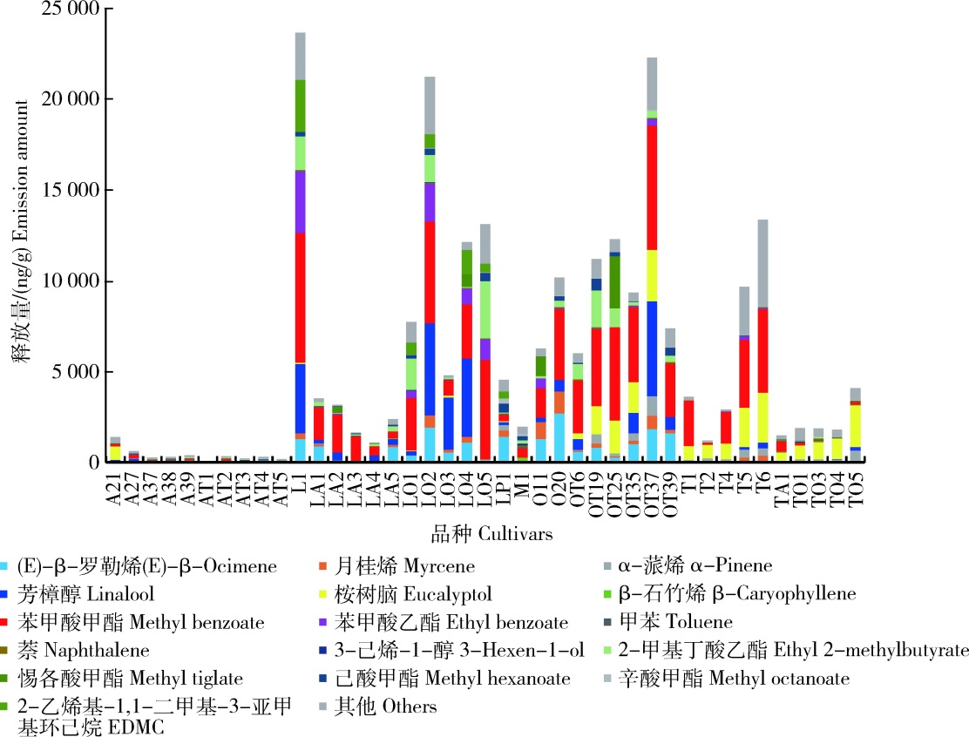
标目，斜杠后加单位。中英文对照

图2 41种百合香气释放水平比较（图片采用嵌入式）
Fig.2 Comparison of the levels of volatile emission released from 41 lily varieties

2.3 转座酶编码基因的PCR反应产物
数据以及对图的解释（图3）。正文阐述图中主要结果，并进行简要分析。

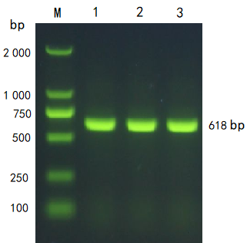
M，DNA 标准DL2000；1~3，GST基因的扩增产物。
M，DL2000 DNA marker；1–3，Products of GST gene.
图3 捻转血矛线虫GST基因PCR扩增结果（图片采用嵌入式）
Fig. 3 PCR amplification results of GST gene of Haemonchus contortus

（彩色或黑白图片。要求反差要足够大，图像清晰，适于制版）

2.4 冉义镇2012和2018年耕地空间分布特征分析
冉义镇2012和2018年土地利用变化见图4。正文阐述图中主要结果，并进行简要分析。

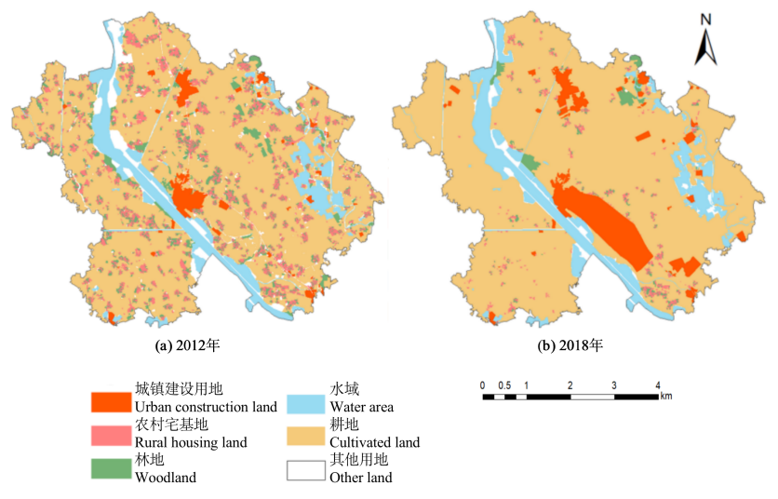
图4 冉义镇2012与2018年土地利用变化（图片采用嵌入式）
Fig. 4 Change of land use of Ranyi Town in 2012 and 2018

（尽可能提供彩图，提高论文的可读性及出版质量。地图要有标尺及方位标记（式样见上）。中国地图要完整，要有九段线或九段线的小框图。）

3 讨论与结论
3.1 对与前人研究相同或相似的结果予以证实的阐释
这种情况一般不会有重大突破，只能尊重事实承认研究结果。前人的发明鲁如坤等^{[9]}（参考文献[9]为专著）、及发现^{[10]}（参考文献样例[10]为专著析出文献）得到了后人的证实。参考文献样例[11]译著 Marachner N等^{[11]}、[12]文献的网络版 内政部等^{[12]}、[13]报告 刘大勇等^{[13]}。
3.2 对前人研究结果有所突破、创新的阐释
这是最见功力之处，所谓独到见解即应体现在此处。语言及数据论证要能令人信服，经得起推敲。
3.3 对前人研究结果予以否定的阐释
应充分说明可能的原因，要从不同角度予以论证，应能经得起推敲、商榷、争鸣以及驳斥。
3.4 研究需要说明的问题及前沿展望
在这部分应有话则长，无话则短。特别是感悟、体会或者对自己对他人的启示作用，以及甚感不理想之处，尚待解决或进一步研究之处等，均应在此处表达。
一般情况下，以上4个问题不可能同时出现，应根据实际情况适当选择其中2~3个标题。标题应对读者有明确导向性，仅看标题即明确知晓所要讨论的内容，否则即使看毕全部内容仍然不知所云，不得要领。
本研究主要结论如下：
1) 结论之一。
2) 结论之二。
3) 结论之三。
4) 结论之四。
致谢…… (5号楷体，与正文隔1行) 。

参 考 文 献 References（中文论文全部中英文对照。5黑居中）
（一般20条左右，请按以下格式要求修改，包括标点符号。使用英文状态的标点符号,不加空格，小5宋，英文刊名用全称斜体，单词首字母大写, 每条文献后没有句号“.”）
[1] 期刊
[序号] 全部作者（英文对照中作者姓前名后,名缩写，不加缩写点）. 论文题目[J].期刊名, 年, 卷(期): 起止页码
例: 刘建刚, 王宏, 石全红, 陶婷婷, 陈阜, 褚庆全. 基于田块尺度的小麦产量差及生产限制因素解析[J]. 中国农业大学学报, 2012, 17(2):42-47
Liu J G, Wang H, Shi Q H, Tao T T, Chen F, Chu Q Q. Analysis of yield gap and limiting factors for wheat on the farmland[J]. Journal of China Agricultural University, 2012, 17(2): 42-47(in Chinese)
——英文期刊全名、斜体，首字母大写，不能用缩写。

[2] 书籍
[序号] 作者.书名[M].译者.版次(第1版不写).出版地:出版单位(国外出版单位可用标准缩写不加缩写点),出版年:起止页码
例: 李广信,张丙印,于玉贞.土力学[M].北京:清华大学出版社,2013:8-13
Li G X, Zhang B Y, Yu Y Z. Soil Mechanics[M]. Beijing: Tsinghua University Press, 2013:8-13 (in Chinese)

[3] 论文集
[序号] 作者.论文题目[C]//主编.论文集名.出版地:出版者,出版年:起止页码
例: 周长吉. 实现大面积连栋温室越夏安全生产的新途径[C]//何康. 中国农业科技园区十年回顾与展望. 北京:中国农业科学技术出版社, 2004:301-308
Zhou C J. A new way to realize the safety production of large scale greenhouse in summer[C]. In: He K, eds. Review and Prospect of China Agricultural Science and Technology Parks in the Past Decade. Beijing: China Agricultural Science and Technology Press, 2004:301-308(in Chinese)

[4] 学位论文
[序号] 作者.论文题目[D].保存地点:保存单位,年份
例: 张栎.日光温室扰流风机应用特性及作物行间扰流系统研究[D].北京:中国农业大学, 2017
Zhang L. Study on application characteristics of air circulator and the inter-row flow disturbance system in solar greenhouse[D]. Beijing: China Agricultural University, 2017(in Chinese)

[5] 电子文献
[序号] 作者.电子文献题目[电子文献及载体类型标识].[引用日期].电子文献的出处或可获得地址,发表或更新日期/引用日期(任选)
例: McIntosh R A, Devos K M, Dubcovsky J, Rogers W J, Morris C F, Appels R A, Somers D J, Anderson O A. Catalogue of gene symbols for wheat: 2007 supplement[DB/OL]. [2007-12-06]. http://shigen.lab.nig.ac.jp//wheat/komugi/top/top.jsp

[6] 报纸
[序号] 作者.题名[N].报纸名,年-月-日(版次)
例: 国家林业局. 第四次中国荒漠化和沙化状况公报[N]. 中国绿色时报, 2011-01-05(2)
State Forestry Administration. The Fourth China Desertification and Desertification Status Bulletin[N].China Green Times, 2011-01-05 (2) (in Chinese)

[7] 技术标准
[序号] GB 15618—2018.土壤环境质量 农用地土壤污染风险管控标准（试行）[S].北京：中国环境出版集团，2018
GB 15618—2018.Soil environmental quality:Risk control standard for soil contamination of agricultural land[S]. Beijing: China Environment Publishing Group,2018(in Chinese)

[8] 专利文献
[序号] 专利申请者.专利名.专利国别,专利文献种类,专利号.公告日期
例: 赵艳红, 廖小芳, 周瑞阳, 陈鹏, 周琼, 周步进. 利用红麻KN250 的不育细胞质选育雄性不育系的方法. 中国, ZL201310714202.8[P]. 2015-09-16
Zhao Y H, Liao X F, Zhou R Y, Chen P, Zhou Q, Zhou B J. A method of breeding male sterile lines based on the male sterile cytoplasm of KN250 variety. China, ZL201310714202.8[P]. 2015-09-16 (in Chinese)

[9] 专著
[序号] 作者. 书名[M]. 第几版 (第一版不写). 出版地: 出版者, 出版年
例: 鲁如坤. 土壤农业化学分析方法[M].第2版. 北京: 中国农业科技出版社, 2000
Lu R K. Chemical Analysis Methodes of Soil Agriculture[M]. 2nd ed. Beijing: China Agricultural Science and Technology Press, 2000 (in Chinese)

[10] 专著析出文章
[序号] 文章作者.文章标题[M]//专著作者. 专著标题，出版地：出版者，出版年：起始页码-终止页码
例: 曹定贤, 周其明. 苹果枕木育种[M]// 张宇和. 中国农业百科全书•果树卷, 北京:中国农业出版社, 1993: 269
Cao D X, Zhou Q M. Apple rootstock breeding[M]. In: Zhang Y H, eds. Encyclopedia of Chinese Agriculture: The Volume of Fruit Trees. Beijing: Chinese Agricultural Press, 1993: 269 (in Chinese)

[11] 译著
[序号] 原作者. 译著名[M]，译者名译. 出版地：出版者，出版年
例: Marachner N. 高等植物的矿质营养[M], 李春俭译. 北京: 中国农业出版社, 2001: 282-286
Marachner N. Mineral Nutrition of Higher Plants[M]. Li C J translated. Beijing: China Agricultural Press, 2001: 282-286 (in Chinese)

[12] 文献的网络版
[序号] 作者. 题名[EB/OL]. [引用日期]. http://……
例: 新华网. 《中国农业产业发展报告2021》在京发布[EB/OL]. [2021-05-25].
http://www.xinhuanet.com/food/2021-05/25/c_1127489468.htm
Xinhuanet. China Agricultural Sector Development Report 2021 released in Beijing[EB/OL].[2021-05-25]. http://www.xinhuanet.com/food/2021-05/25/c_1127489468.htm(in Chinese)

[13] 报告
[序号] 作者.文献题名[R]. 报告地: 报告会主办单位, 年份
例: 刘大勇.成长为一名工程师[R]. 北京: 中国工程院, 2008
Liu D Y. Becoming an engineer[R]. Beijing: Chinese Academy of Engineering, 2008

[14] 各种未定义类型的文献
[序号] 作者. 文献题名[Z]. 出版地: 出版者, 出版年

第一作者、通讯作者照片及简介：（小5仿宋）
第一作者、通讯作者证件照：蓝底2寸，JEPG格式的高清图片一张。

第一作者、通讯作者个人简介基本格式：姓名，学位，职称，职务。主要学术兼职、所从事的学科领域研究介绍及论著代表性成果（包括获得的主要研究项目、国家及省部级以上奖项、重要论著、品种及专利等），科研教学中形成的学术思想等。

样例：
第一作者简介：姓名， 学位，职称，职务。主要学术兼职、所从事的学科领域研究介绍及论著代表性成果（包括获得的主要研究项目、国家及省部级以上奖项、重要论著、品种及专利等），科研教学中形成的学术思想等。
通讯作者简介：姓名， 学位，职称，职务。主要学术兼职、所从事的学科领域研究介绍及论著代表性成果（包括获得的主要研究项目、国家及省部级以上奖项、重要论著、品种及专利等），科研教学中形成的学术思想等。

论文中具体的参考文献显示：（Endnote参考文献格式）

参 考 文 献 References

第一作者、通讯作者照片及简介：（小5仿宋）
第一作者、通讯作者证件照：蓝底2寸，JEPG格式的高清图片一张。

第一作者、通讯作者个人简介基本格式：姓名，学位，职称，职务。主要学术兼职、所从事的学科领域研究介绍及论著代表性成果（包括获得的主要研究项目、国家及省部级以上奖项、重要论著、品种及专利等），科研教学中形成的学术思想等。

样例：
第一作者简介：姓名， 学位，职称，职务。主要学术兼职、所从事的学科领域研究介绍及论著代表性成果（包括获得的主要研究项目、国家及省部级以上奖项、重要论著、品种及专利等），科研教学中形成的学术思想等。
通讯作者简介：姓名， 学位，职称，职务。主要学术兼职、所从事的学科领域研究介绍及论著代表性成果（包括获得的主要研究项目、国家及省部级以上奖项、重要论著、品种及专利等），科研教学中形成的学术思想等。

收稿日期：2023-00-00 基金项目：国家自然科学基金项目（项目编号） 第一作者：袁文业（ORCID：0000-0002-7046-8122），编审，主要从事。。。 。。。研究，E-mail：yuanwenye@cau.edu.cn 通讯作者：李保国（ORCID：0000-0000-0000-0000），教授，主要从事。。。 。。。研究，E-mail：xuebao@cau.edu.cn 负责修改作者姓名及详细通信地址：（邮政编码 具体地址），Tel：区号-00000000，手机号：（必需），E-mail：xuebao@cau.edu.cn

